土壤及廢棄物中氟化物檢測方法－氟選擇性電極法
中華民國97年5月28日環署檢字第0970039223B號公告
自中華民國97年8月15日起實施
NIEA M401.00B
一、方法概要
廢棄物及土壤樣品經沸騰的硫酸蒸餾生成氟矽酸（Fluosilicic acid）後，加入含有強螯合劑之緩衝液，可將其轉化成自由氟離子，並消除多價陽離子及 pH 之干擾，利用氟選擇性電極與參考電極，測定氟離子之氧化電位，以決定樣品中氟化物濃度。
二、適用範圍
本方法適用於一般及事業廢棄物、土壤、底泥沉積物及海洋棄置物質中氟化物含量之測定。
三、干擾
- 樣品pH值偏高或偏低時會產生干擾，故測定時樣品pH應在 5 與 9 之間。
- 多價之陽離子如Al³⁺、Si⁴⁺、Fe³⁺，因與氟離子生成複合物，形成干擾，干擾程度視陽離子複合物濃度、氟離子濃度及樣品之 pH值而異，於樣品中加入總離子強度調節緩衝劑，能消除陽離子及 pH 值之干擾。
- 某些干擾物質在不同的濃度下會對1.0 mg F⁻ / L造成0.1 mg F⁻ / L 的干擾，如表一所示。
四、設備及材料
- 蒸餾裝置：如圖一所示。
- 電位計：附參考電極、氟選擇性電極。
- 磁石攪拌器及磁石（包覆鐵氟龍外膜）。
- 碼錶或計時器。
- 溫度計。
- 分析天平：可精秤至 0.1 mg。
五、試劑
- 試劑水：不含待測物及干擾物質之蒸餾水或去離子水。
- 濃硫酸：試藥級。
- 氫氧化鈉溶液，6 N：溶解 240 g 氫氧化鈉於試劑水中，待冷卻後定容至1 L。
- 總離子強度調節緩衝劑（Total ion strength adjust buffer，TISAB）：
  - 取約500 mL試劑水，置於1 L之燒杯，加入57 mL冰醋酸（Glacial acetic acid ）、58 g氯化鈉及4.0 g 1,2 - 環己烯二胺四醋酸（1,2-Cyclohexylene dinitrilo tetraacetic acid，簡稱 CDTA ），攪拌至溶解，將燒杯置於冷水浴中，攪拌並緩慢加入6 N氫氧化鈉溶液，直至 pH值為 5.0 ～ 5.5 （約需125 mL氫氧化鈉溶液），將溶液移入1 L量瓶內，加試劑水定容至刻度。
  - 亦可使用市售總離子強度調節緩衝劑，使用方式可依廠商使用手冊操作。
- 氟鹽儲備溶液：溶解 0.221 g 無水氟化鈉（Anhydrous sodium fluoride；NaF） 於試劑水中，並以試劑水定容至 1000 mL ；1.00 mL = 0.1 mg F⁻，亦可使用市售經確認之標準溶液。
- 氟鹽標準溶液：在 1000 mL量瓶內，加入100 mL氟鹽儲備溶液再以試劑水定容至刻度；1.00 mL = 0.01 mg F⁻。
六、採樣及保存
- 採樣：樣品採集必須依據「事業廢棄物採樣方法」、「土壤採樣方法」及其他相關規定執行，所採集樣品必須具有代表性，樣品容器必須先用清潔劑、酸及試劑水洗淨，使用聚乙烯瓶或玻璃容器均可。
- 保存：於室溫下保存，保存期限28天。
七、步驟
- 樣品前處理—蒸餾
  - 將250 mL試劑水置入有磁石之1 L圓底燒瓶中，緩慢加入200 mL濃硫酸，搖動使其混合均勻（註1）。
  - 加入少量的玻璃珠（Soft glass beads），並將蒸餾瓶連接上蒸餾裝置（如圖一所示，溫度計位置必須始終浸於溶液中），檢查每個環節是否漏氣。
  - 打開冷卻水並使磁石轉動，持續加熱至蒸餾瓶中酸混合液溫度達180 ℃，因加熱爐會保留殘熱，故當溫度達178℃時，須中止加熱以避免過熱（註2）。
  - 捨棄蒸餾出之蒸餾液（Distillate），保留蒸餾瓶中酸混合液（註3）。
  - 當上述步驟之酸混合液溫度下降至 80℃ 以下時，小心加入2 g（或適量）樣品及250 mL試劑水，若懷疑樣品中含有氯化物，可加入硫酸銀去除干擾；添加量為每1mg氯化物添加5mg硫酸銀。
  - 磁石持續轉動使蒸餾瓶中樣品與酸混合液混合均勻，依七、步驟（一）3.直到收集到250 mL蒸餾液或是蒸餾溫度達 180℃。為避免硫酸鹽被蒸出，於溫度達到178℃前必須停止加熱。若蒸餾溫度已達180℃而蒸餾液未達250 mL，可將溫度保持在175±5℃（註2），持續收集蒸餾液直到250 mL。
  - 蒸餾液的濃度超過 3 mg F⁻ / L 時，須於蒸餾後再加入 250 mL 試劑水於原樣品酸混合液中，並繼續蒸餾，必要時重複上述蒸餾步驟至多三次，直到氟鹽量在最後一次蒸餾中幾乎不存在。最後將蒸餾液依七、步驟（三）1.～3.操作。
  - 蒸餾瓶中的硫酸溶液可以重複使用直到樣品的污染物累積至會影響或干擾蒸餾液回收率，藉著定期以氟鹽標準品及分析氟鹽與硫酸鹽來查驗酸溶液適用性。
  - 蒸餾瓶使用於下一個樣品前須加以清洗，清洗方式為加入250 mL 試劑水於酸混合液中，蒸餾至溫度達180℃，若樣品很髒且殘留於蒸餾瓶內或酸混合液變黃，則須將酸混合液捨棄且依七、步驟（一）1.～4.重新製備。
警告：蒸餾裝置必須架設於抽氣櫃中，以免酸氣外洩。因加酸蒸餾可能產生氟化氫氣體及酸液噴濺出之狀況。人員於整個蒸餾過程之執行時，必須配戴酸氣之防護口罩、面罩並穿著防酸實驗衣。
- 檢量線製備
1. 取氟鹽標準溶液配製成至少五種不同濃度的檢量線標準溶液（如0至2.0 mg F⁻ / L）之一系列檢量線氟鹽標準溶液，如精取氟鹽標準溶液2.0，5.0，10.0，15.0，20.0 mL置於100 mL定量瓶，並以試劑水定容至刻度，混合均勻，此時標準溶液中之氟鹽濃度相當於0.2，0.5，1.0，1.5，2.0 mg F⁻ /L。
2. 依步驟七（三）1.～3.操作讀取電位值（mV），使用半對數座標繪製氟鹽濃度（mg F⁻/L）─電位（mV）之檢量線（氟鹽濃度為對數軸，電位值為線性軸）。
- 樣品檢測
1. 在100 mL 燒杯中或適當容器中置入一定體積（如10至50 mL）的檢量線標準溶液或經蒸餾前處理之蒸餾液（必要時將蒸餾液經適當稀釋），加入與樣品等量的總離子強度調節緩衝劑（若使用市售總離子強度之調節緩衝劑，使用方式可依廠商使用手冊操作），混合均勻，並保持與標準溶液相同溫度。
2. 置入電極並以磁石攪拌器攪拌溶液，在電極浸入溶液至少三分鐘或直至讀值穩定後測定電位（mV）（濃度小於0.5 mg F⁻/L時需至少五分鐘讀值才會穩定，濃度越高越快穩定），由檢量線求得氟離子濃度。
3. 每個樣品測定後均須以試劑水淋洗電極並輕拭擦乾。
八、結果處理
由樣品溶液測得之電位值，代入檢量線可求得溶液中氟鹽濃度（mg F⁻/ L），再依下式計算樣品中氟化物濃度（mg F⁻/kg）。
樣品中氟化物濃度（mg F⁻/kg）=
A_{i} =由檢量線算得之處理後樣品中氟鹽濃度（mg F⁻/L）
V_{i} =蒸餾後樣品之最終體積（mL）
f _{i} =稀釋倍數
n =蒸餾及分析次數
S =樣品重（g）
九、品質管制
- 檢量線：每次樣品分析前應重新製作檢量線，其線性相關係數 (r 值)應大於或等於0.995。檢量線製作完成應即以第二來源標準品配製接近檢量線中點濃度之標準品確認，其相對誤差值應在±15% 以內。
- 檢量線查核：每10 個樣品及每批次分析結束時，執行一次檢量線查核，以檢量線中間濃度附近的標準溶液進行，其相對誤差值應在±15% 以內。
- 空白樣品分析：每批次或每10個樣品應執行一次空白樣品分析，空白分析值應須低於待測物法規管制標準值的 5%。其計算方式如下：
空白樣品分析值（mg/L）＜
S =樣品重（g）
C =法規管制標準（mg F⁻/kg）
V =蒸餾後樣品之最終體積（mL）
- 重複樣品分析：每批次或每 10 個樣品至少執行一次重複樣品分析，其相對差異百分比應在20%以內。
- 添加或查核樣品分析：每批次或每 10 個樣品至少做 1 個添加或查核樣品分析，並求其回收率。若添加或查核樣品之回收率小於 50 ％ 且待測樣品濃度未超過法規標準但為法規標準之 80 ％ 以上時，則該樣品須使用標準添加法（Standard addition）分析。
十、精密度及準確度
- 本方法經國內某單一實驗室以試劑水配製1000 mg F⁻/L之品管樣品，進行一次及兩次之蒸餾程序，結果如表二。
- 本方法經國內某單一實驗室針對兩種土壤樣品進行重複分析並對其中一種土壤樣品進行添加分析，結果如表三。
- 111家實驗室以電極法分析內含0.75 mg F⁻/L、2.5 mg (NaPO₃)₆/L及 300 mg 鹼度/L（以NaHCO₃配製）之試劑水合成樣品，其平均值為0.75 mg F⁻/L，標準偏差為 ±0.036（註4）。
- 13家實驗室以電極法分析內含0.900 mg F⁻ / L、0.500 mg Al³⁺ / L及200 mg SO₄²⁻ / L 之試劑水合成樣品，其相對標準差為2.9%，相對誤差為4.9%（註4）。
十一、參考資料
- Maria Csuros, Environmental Sampling and Analysis Lab Manual, Chapter 21 Analysis of Fluoride and Total Hardness, pp. 231~238, 1997.
- American Public Health Association, American Water Works Association & Water Pollution Control Federation, Standard Methods for the Examination of Water and Wastewater, 21st Edition, Method 4500- F⁻, pp. 4-82 ～ 4-85. APHA, Washington, DC, USA, 2005.
- U.S. Environmental Protection Agency, Method 340.2, Fluoride, Potentiometric, Ion Selective Electrode Methods for Chemical Analysis of Water and Wastes - Revised March 1983 Approved at 40 CFR Part 136, Not Approved at Part 141.
- 行政院環境保護署環境檢驗所，水質檢測方法，水中氟鹽檢測方法－氟選擇性電極法NIEA W413，2005。

註1：加入濃硫酸時需緩慢且小心地進行，加入濃硫酸後須將溶液混合均勻才能置於加熱器上，因加熱不均勻的酸會造成熱酸噴濺甚至爆炸的危險。
註2：溫度不能超過180℃，以避免硫酸鹽被蒸餾出來而造成干擾。
註3：此步驟是為移除試劑及蒸餾裝置中氟鹽之污染，並調整硫酸及水的比例，以利執行後續之蒸餾。
註4：資料來源為參考資料（二）。
註5：廢液分類處理原則－本檢驗廢液依一般無機廢液處理。

表一 在某些濃度下的干擾物質對1.0 mg F⁻/L 會造成0.1 mg F⁻/L 的干擾
干擾物質 | 濃度（mg / L） | 干擾的影響
鹼度（Alkalinity, CaCO₃） | 7000 | ＋
鋁離子（Al³⁺） | 3.0 | －
鐵離子（Fe²⁺ or Fe ³⁺） | 200 | －
硫酸鹽（Sulfate,SO₄²⁻） | 50000 | －
＋：表示正干擾 －：表示負干擾
資料來源：參考資料（二）。

表二 單一實驗室對1000 mg F⁻/L之品管樣品之分析結果
 | 蒸餾一次 | 蒸餾兩次
已知濃度(mg/L) | 1000 | 1000
平均分析濃度(mg/L) | 743.6 | 822.5
平均回收率(%) | 74.4 | 82.2
相對標準偏差(%) | 4.38 | 4.13
測定次數 | 8 | 8

表三 單一實驗室對土壤樣品進行重複分析及添加分析之結果
 | 樣品一 | 樣品二
取樣量 (g) | 2 | 0.5
平均測值 (mg/Kg) | 369.33 | 107.05
相對標準偏差 (%) | 3.75 | 6.81
添加濃度 (mg/L) | 1000 | —
添加體積 (mL) | 0.8 | —
添加平均回收率 (%) | 74.7 | —
添加相對標準偏差 (%) | 1.17 | —
測定次數 | 3 | 4

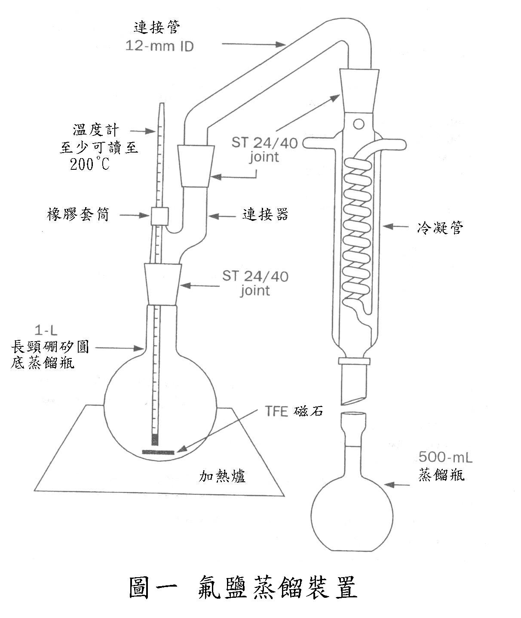
圖一 氟鹽蒸餾裝置圖例

